23. Numerické metody a matematická pravděpodobnost

Numerické rešení algebraických rovnic

Základní pojmy
Mějme soustavu rovnic:
s neznámými
platí
metody výpočtu dělíme na přímé a iterační

Příme metody

Cramerovo pravidlo
… diskriminant
… diskriminant z matice, kde i-tý sloupec nahrazen sloupcem pravých stran
- vhodné pro malé množství soustav
- existuje právě jedno řešení
příklad
Pomocí Cramerova pravidla najdete rešení soustavy rovnic:

Řešení:

Gaussova eliminační metoda
upravujeme matici soustavy na schodovitý tvar a řešení najdeme zpětnout substitucíFrobeninova věta - soustava rovnic má řešení, pokud hodnot matice soustavy je stejná jako hodnot rozšířené matice soustavy
částečný výběr hlavního prvku - modifikace Gaussovy metody, při úpravě na schodovytý tvar vybíráme jako první nenulový prvek ten, jehož absolutní hodnota je největší (zmenší se tím chyba)
úplný výběr hlavního prvku - podobné částečnému výběru, vybíráme největší hodnoty ve sloupec všech řádků
příklad
Pomocí Gaussovy eliminace vyrešte soustavu rovnic:

Řešení:

Iterační metody

Jacobiho metoda
soustavu rovnic převedeme na tvar:
zvolíme libovolně počáteční řešení:

dosadíme do rovnic a dostaneme řešení

obecně:

počítá se, dokud řešení nedosáhne např. dané přesnosti nebo není překročen maximální počet kroků
Definice
Matice A se nazývá
řádkově ostře diagonálně dominantní právě tehdy, když
, pro
sloupcově ostře diagonálně dominantní právě tehdy, když
, pro
Věta
Je-li matice A ostře řádkově nebo sloupcove diagonálně dominantní, Jacobiho metoda konverguje
Příklad
Jacobiho metodou rešte soustavu

Řešení:
Matice soustavy je diagonálne dominantní, protože platí

Počáteční aproximace:

Gauss-Seidelova metoda
Podobná Jacobiho metodě, liší se v tom, že při výpočtu další aproximace používá nejnovějších hodnot
Definice
Matice se nazývá pozitivně definitní, jestliže pro každý nenulový sloupcový vektor platí

Věta
Je-li matice A pozitivně definitní, Gauss-Seidelova metoda konverguje
Příklad
Gauss-Seidelovou metodou rešte soustavu

Řešení:
Matice soustavy je diagonálne dominantní, protože platí

Počáteční aproximace:

Numerické metody rešení nelineárních rovnic
Řešením rozumíme každé vyhovující rovnici
Věta
Je-li funkce spojitá na intervalu a platí
,
pak v intervalu leží alespoň jeden kořen rovnice .

Metoda půlení intervalů
Mějme fci a interval , na kterém platí .
- 1. Zvolme střed intervalu . Dostaneme intervaly ,
- 2. Vyberme ten interval, na kterém je opět splněna podmínka , označme jej
- 3. vraťmě se ke kroku 2
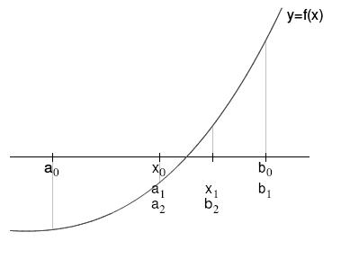
Skončíme, pokud platí:
Řešením je potom
Příklad
Metodou pulení intervalu najdete kladný koren rovnice

s přesností .
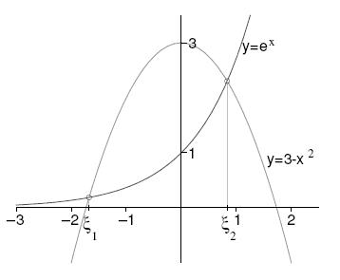
Řešení:
Zvolme interval

Metoda Regula Falsi
Myšlenka - sestrojíme úsečku s krajními body , určíme průsečík s osou x. Vybereme interval, ve kterém leží kořen rovnice. Opět sestrojíme úsečku v krajních bodech. Opět určíme průsečík a interval, ve kterém je řešení. Podobně jako metoda půlení intervalů.
Mějme fci a interval , na kterém platí .
- 1. spočtěme přiblížné řešení podle vzorce:
- 2. dostame dva intervaly , , vyberme ten, pro nějž je splněna podmínka
- 3. vraťmě se na krok 1.
Počítáme, dokud neplatí:
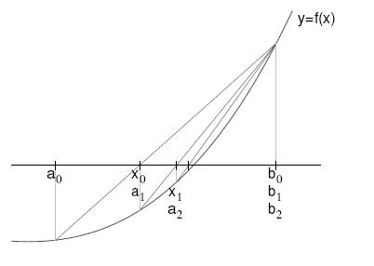
Příklad
Metodou regula falsi najdete kladný koren rovnice

s přesností .
Řešení:
Zvolme interval

Newtonova metoda (metoda tečen)
Myšlenka - sestrojíme tečnu v krajním bodu intervalu (ten s větší fčí hodnotou) a určíme průsečík s osou x. V tomto bodě vypočteme fčí hodnotu a z něj sestrojíme tečnu. Celý proces se opakuje.Mějme fci a interval , na kterém platí .
průsečík s osou spočítáme podle vztahu:
Počítáme, dokud neplatí:
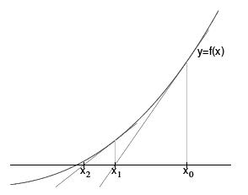
Věta (Fourierova podmínka)
Nechť v intervalu leží jediný kořen rovnice a nechť a jsou spojité a nemění znaménko na intervalu . Zvolíme-li za počáteční aproximaci tak, aby byla splněna podmínka
,
Newtonova metoda bude konvergovat.
Příklad
Newtonovou metodou najdete záporný koren rovnice

s přesností .
Řešení:
Zvolme interval

Na celém intervalu je a
Protože a , zvolíme

Metoda prosté iterace
vhodné pro rovnice, které lze vyjádřit ve tvaru .Zvolíme počáteční bod aproximace , potom spočteme podle vztahu
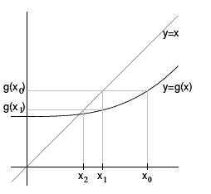
Počítáme, dokud neplatí:
Věta
Nechť funkce g zobrazuje interval do sebe a má na tomto intervalu derivaci. Jestliže existuje číslo tak, že
,
potom iterační metoda konverguje
Příklad
Metodou prosté iterace najdete záporný koren rovnice

s přesností .
Řešení:
Zvolme interval

Ověření podmínky konvergence:

maximem je ,
a protože
a ,
metoda konverguje.
Zvolme

Numerické metody rešení soustav nelineárních rovnic
Nechť máme:

,

Metoda prosté iterace
Soustavu rovnic upravíme na tvar:

Analogie u jedné rovnice, zvolíme počáteční řešení a počítáme:

Počítá se dokud neplatí:
Najít vhodné iterační funkce muže být velmi obtížné. Proto se daleko častěji používá Newtonova metoda.

Dále označme

Věta
Nechť zobrazuje uzavřenou oblast D do sebe a je v této oblasti diferencovatelná. Jestliže existuje číslo tak, že
,
kde je řádková nebo sloupcová norma matice , pak metoda diverguje.
Příklad
Metodou prosté iterace najdete koren soustavy rovnic
,
který leží v oblasti s přesností .
Řešení:
Zvolme např.

zobrazuje D do sebe:
Jestliže a , pak a tedy .
Podobně .
Konvergence:
Oveříme, zda , neboli zda i .

Jestliže a , pak a . (Tedy .) Podmínky konvergence jsou splneny.
Jako pocátecní aproximaci mužeme zvolit napr. .

0 | 1 | 0
1 | 1 | 0.2
2 | 0.933 | 0.2
3 | 0.942 | 0.174
4 | 0.948 | 0.177
i

Newtona metoda
Vychází se ze vztahu:

Je potřeba spočítat inverzní matici, což je pracné, proto vztah upravíme:

Označme
Řešíme potom soustavu:

s neznámými .
Novou aproximaci potom dostaneme:

Počítáme, dokud není splněno:
neboli
Příklad
Newtonovou metodou najdete rešení soustavy rovnic

s presností .
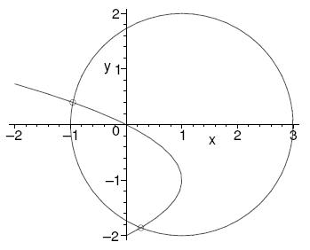

Řešení:
Zvolme .

1. krok

.
2. krok
,
.
3. krok
,
.
a , můžeme skončit.

Numerické rešení obyčejných diferenciálních rovnic

Numerické derivování a integrování

derivování
Má-li funkce druhou derivaci na intervalu , pak existují body tak, že platí

Numerické derivování - vzorce

integrování
Integrály funkce jedné proměnné

Numerické rešení diferenciálních rovnic

Pojmy, předpoklady
Máme interval , který rozdělíme na dílků: , nazýváme uzlové body … krok
Podle toho, jestli metoda využívá předchozí hodnoty nebo ne, dělíme metody na:
- jednokrokové
- vícekrokové ()
Počáteční úloha

Hledáme fci

Eulerova metoda
Rovnici upravíme:.
Další úpravou získáme:

Příklad
Eulerovou metodou s krokem řešte počáteční úlohu

na intervalu .
Řešení:

 | 0 | 1 | 2 | 3 | 4 | 5
 | 0 | 0.1 | 0.2 | 0.3 | 0.4 | 0.5
 | 1 | 0.9 | 0.811 | 0.7339 | 0.6695 | 0.6186
 | 1 | 0.9052 | 0.8213 | 0.7492 | 0.6897 | 0.6435

Modifikace eulerovy metody
První modifikace:

Druhá modifikace:

Runge-Kuttovy metody
Obecný tvar:,
kde

Nejznámější Runge-Kuttova metoda 4. řádu:

Příklad
Rungovou-Kuttovou metodou řešte počáteční úlohu

s krokem na intervalu .
Řešení:

0 | 0 | 1 | 1
1 | 0.1 | 0.9051627 | 0.9051626
2 | 0.2 | 0.8212695 | 0.8212693
3 | 0.3 | 0.7491822 | 0.7491818
4 | 0.4 | 0.6896804 | 0.6896800
5 | 0.5 | 0.6434699 | 0.6434693

Rešení soustav diferenciálních rovnic
Eulerova metoda

Runge-Kutte 4. řádu

Rešení diferenciálních rovnic vyššího rádu
ODE
mužeme převést na soustavu diferenciálních rovnic prvního řádu:
Označme:

Rozložení pravděpodobnosti

Prerekvizity
- Pravděpodobnost
- Diskrétní náhodná veličina
- Spojitá náhodná veličina
- Střední hodnota
- Rozptyl

Diskrétní rozložení pravděpodobnosti

Binomické rozložení
Pravděpodobnost úspěchu je , pravděpodobnost neúspěchu . Náhodná veličina , která udává počet výskytů úspěchu při nezávislých opakování experimentů, má tzv. binomické rozdělení pravděpodobnosti.
Zapsano: .

Příklad
Stanovte pravděpodobnost jevu, že ve 4 hodech kostkou padnou právě 3 šestky.
Řešení:
,

Poissonovo rozdelení
Rozložení nazýváme poissonovské, pokid platí:
- Pravděpodobnost výskytu události v intervalu závisí pouze na , nikoli na počtu událostí, které nastaly před okamžikem , ani na samotném
- Pravděpodobnost, že v časovém intervalu délky k výskytu žádné události nedojde, je kladná, ale menší než 1.
- Pro malá nastane v intervalu délky nejvýše jedna událost
pro

Příklad
Na určítém území dopadí každoročně v určitém období průměrně 7 meteoritů. Jaká je pravděpodobnost, že daný rok v tomto období dopadnou 3 meteority.
Řešení:

Spojité náhodné veličiny

Rovnomerné rozdelení
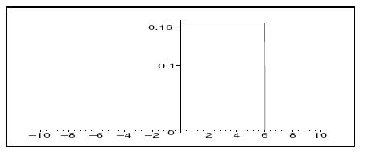
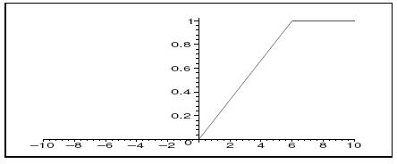

Normální rozdelení
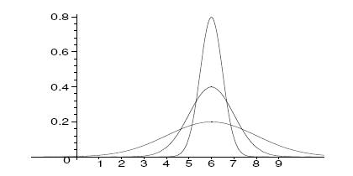

U-rozložení
Pro počítání pravděpodobnosti normální rozdělení pro .Distribuční funkci nelze zintegrovat, proto používáme převod na U-rozložení.

Potom platí:

Exponenciální rozložení
pro a nulové pro

Generování pseudonáhodných čísel
Základem pro generování jakéhokoli rozložení je generátor rovnoměrně rozložených čísel v intervalu <0, 1). Nejčastějí se používají generátory využívající princip lineárního kongruentního generátoru:
,
kde jsou vhodně zvolené konstanty.
Generátor generuje čísla v rozsahu .Pro převod na interval <0, 1) je potřeba výsledné pseudonáhodné číslo podělit , též perioda generátoru.
Pro dobré statistické výsledky je potřeba zvolit vhodné konstanty. Na počítačích se volí , kde je počet bitů typu unsigned integer (operace modulu se potom děje automaticky).
Nevýhody:
- zhoršení statistických vlastností generátoru špatnou volbou konstant
- závislost po sobě jdoucích generovaných čísel u lineárních generátorů
- pro převod na je potřeba vydělit
- málo náhodné poslední významné bity
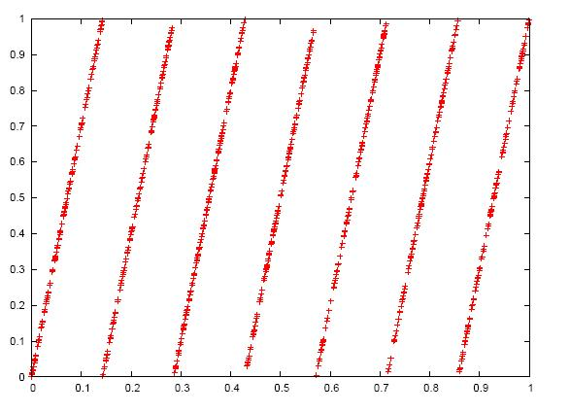
příklad generátoru
static unsigned long ix = seed; // počáteční_hodnota
double Random(void) {
ix = ix * 69069L + 1; // implicitní operace modulo
return ix / ((double)ULONG_MAX + 1);
}
Další možností je Mersenne twister. Nemá většinou problémů předchozího generátoru.

Transformace rozložení
Převod rovnoměrného rozložení na jiné, které požadujeme.
metody
- inverzní transformace
- vylučovací metoda
- kompoziční metoda

inverzní transformace
- využívá inverzní fuknci k distribuční fci požadovaného rozložení
- vhodná tam, kde je snadné inverzní fci spočítat
postup:
- 1. inverze distribuční funkce:
- Generování náhodného čísla s rovnoměrným rozložením:
- Výsledek:
Příklad
pro
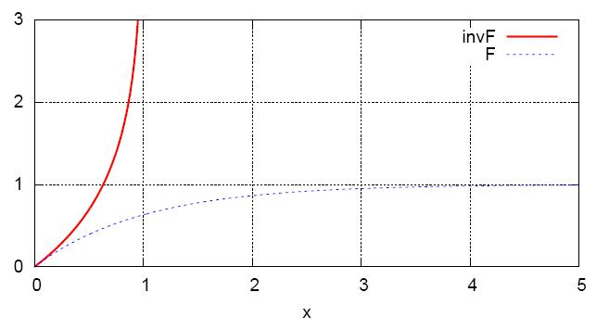
Generování:

vylučovací metoda
Máme graf fce hustoty pravděpodobnosti. Náhodně generujeme body s rovnoměrným rozložením v obdélníku daného grafu, pokud bod leží pod grafem, vrátíme ho, jinak opakujeme generování.
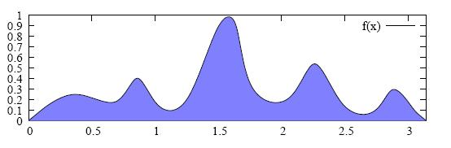
Náhodnou veličinu s funkcí hustoty f(x), x <x1, x2), f(x) <0,M) ( je max. hodnota ) generujeme takto:
- Generování souřadnice
- Generování souřadnice
- Je-li , pak prohlásíme za hodnotu náhodné veličiny , jinak jdeme znovu na bod 1

kompoziční metoda
Rozdělíme fci hustoty pravděpodobnosti na několik oblastí a na každou z nich aplikujeme jinou metodu

Zdroje
- Opora IMS
- Skripta INM
- jiný zdroj

Potvrzení

